Вступ

Передумови створення фізико – хімічного аналізу
Пірометр Курнакова
Нові методи дослідження фізико-механічних властивостей
металевих сплавів
Вчення про бертоліди та дальтоніди

Висновок

Вступ

Із середини ХІХ століття відбувся поділ хімії на теоретичну, яка основним своїм завданням мала створення нових теорій, передбачення властивостей хімічних сполук та вироблення певних математичних методів та хімію практичну, яка згодом одержала назву хімічної технології. Завданням хімічної технології є створення методів промислового одержання хімічних речовин, вивчення умов синтезу та їх оптимізація з метою підвищення виходу корисного продукту та зменшення енергозатрат.
Так склалося, що більш відомими, знаменитими ставали саме хіміки – теоретики, а не хімічні технологи, хоча цей поділ і є умовним. Ми всі можемо назвати автора періодичної системи хімічних елементів – Дмитра Івановича Менделєєва, а назвати хіміка, що на прохання Військового міністерства Російської імперії створив перші вітчизняні зразки піроксилінових та піроколоїдних порохів зможе не кожен, хоча це була одна і та ж людина.
Микола Сергійович Курнаков мало відомий серед загалу, але його внесок у розвиток хімії великий. Він отримав освіту в Гірничому університеті, який славився своїми викладачами хімічної технології, це і визначило його подальший тісний зв’язок із практикою. Як хімік Микола Сергійович Курнаков відомий створенням методів фізико – хімічного аналізу речовин, особливо розчинів солей та сплавів. До створення цього методу аналіз сплавів був важкою та складною справою, що займала багато часу. Створивши діаграми „склад-властивості” М. С. Курнаков зміг значно полегшити роботу хіміків по аналізу металічних сплавів, розчинів солей, кислот у воді.
Розглянемо основні положення фізико - хімічного аналізу.
Передумови створення фізико – хімічного аналізу

Розвиток промисловості, військової техніки, вів до винаходу нових металевих сплавів. Тому виникла необхідність для об’єднання зусиль вчених – металографів для вивчення природи металевих сплавів.
Здійснювати намічену програму дослідження природи металевих сплавів М. С. Курнаков почав в кінці 1897 р. І вже 7 травня 1898 р. на засіданні Російського фізико-хімічного товариства він провів виступ на тему „Про взаємні сполуки металів”, присвячену результатам вивчення амальгам натрію й калію, а також сплавів натрію з свинцем і вісмутом.
Було показано, що лужні метали утворюють із ртуттю, свинцем і вісмутом ряд сполук, що характеризуються надзвичайно різко вираженими температурними максимумами на кривих плавкості.
За аналогією можна було очікувати, що талій, що знаходиться в 11-м (непарному) ряду періодичної системи між ртуттю й свинцем, буде виявляти ті ж властивості. Результати дослідження, яке провів М. С. Курнаков із співробітниками цілком підтверджують цей висновок.
25 квітня 1900 р. М. С. Курнаков виступив із програмною доповіддю «Знаходження складу певних сполук у сплавах по методу плавкості». Вивчення температури плавлення дозволяє використати до металевих сплавів основні фізико-хімічні прийоми з області розчинів взагалі, яка на той час вже була значною мірою розроблена завдяки роботам Вант-Гоффа.
В цій же доповіді Микола Семенович підкреслював велике значення дослідження твердих розчинів, «тому що до цього типу відносятся найбільш важливі в практичному відношенні металеві сплави, наприклад, сталь, латунь, бронза й ін.». По аналогії з рідкими системами, твердий розчин буде являти собою тверду фазу змінної сполуки.

Пірометр Курнакова

З методів дослідження сплавів на початок ХХ століття в хімії найбільш розробленим був метод, заснований на вивченні мікроструктури.
Одним з перших, хто застосував мікроскоп для вивчення структури булатної сталі був Павло Петрович Аносов (1797-1851). Він уперше вжив сукупність прийомів, яка в наш час зветься мікрографічним методом, й становить основу сучасної експериментальної металографії. Аносов застосував мікроскоп для вивчення металевих сплавів на 32 року раніше англійця Г. Сорбі, що в 1863 р. почав вивчення поверхонь металів у відбитому світлі.
Знаменитий російський металург Дмитро Костянтинович Чернов (1839—1921) вивчав під мікроскопом структуру сталі, виготовленої на Обухівському заводі в Петербурзі. На основі вивчення залежності властивостей сталі від її структури Чернов в 1868 р. прийшов до висновку, що не механічна, а термічна обробка сталі головним чином впливає на структуру останньої. Чернов знайшов фазові перетворення, що відбуваються в отверділій сталі під час нагрівання або охолодження при певних температурах, які він назвав «точками А й Б». Ці точки являли собою не що інше, як критичні точки сталі, які становлять сутність діаграми «залізо – вуглець» у тій її частині, що відноситься до перетворень у твердому стані.
В 1897 р. відомий французький фізико-хімік А. Ле Шателье (1850-1936) сконструював металографічний мікроскоп, що знайшов широке застосування при вивченні мікроструктури сплавів. В 1891 р. професор Лондонської гірської школи В. Робертс-Аустен винайшов самописний пірометр. Один з таких приладів був придбаний для лабораторії Гірничого інституту. Працюючи із цим приладом, Н. С. Курнаков переконався, що прилад недосконалий, з його допомогою важко вести запис кривих термічного аналізу.
Н. С. Курнаков розумів, що розширення фізико-хімічних досліджень металевих сплавів пов'язане з удосконаленням методики відповідних вимірів. У цьому випадку для кількісної характеристики теплових перетворень, для реєстрації самих тонких розходжень у тепловому стані системи, для наочного зображення температурних змін потрібний був точний і більше зручний в експериментальному відношенні пірометр.
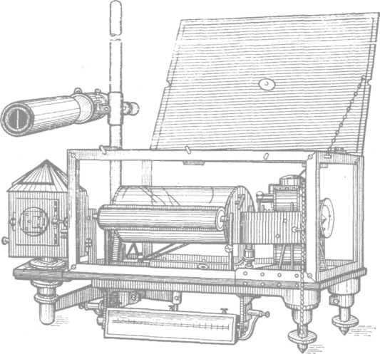
Рис. 1. Пірометр М. С. Курнакова.

Курнаков поставив завдання вдосконалити реєструючий пірометр, яке він разом із своїми учнями та співробітниками успішно і розв’язали. Замість громіздкого приладу Робертс-Аустена він пропонує легкий, компактний барабанний реєструючий прилад з автоматичним записом спостережень ( рис. 1 ).
Пірометр Курнакова знайшов широке застосування в лабораторіях не тільки самого Курнакова, але й багатьох інших металознавців.
В 1905 р. була опублікована робота М. С. Курнакова „Вивчення твердих розчинів за допомогою реєструючого пірометра”, у якій він відзначав, що вивчення кривих охолодження при затвердінні рідких речовин дає можливість не тільки виявити існування твердих розчинів, але також і визначити їхню концентрацію.

Нові методи дослідженняфізико-механічних властивостей металевих сплавів

Класичні методи металографії – термічний аналіз і вивчення мікроструктури не могли повністю розкрити складну природу металевих твердих розчинів. Інші ж методи застосовувалися значно рідше: вони вважалися більше складними в постановці й у той же час менш надійними по своїх результатах. Тому вже починаючи з 1906 р. у лабораторіях Гірського й Політехнічного інститутів Н. С. Курнаков зі співробітниками приступився до розробки нових методів дослідження фізико-механічних властивостей металевих сплавів.
При вивченні властивостей сплавів велике значення мають діаграми стану, які характеризують стан сплаву різного складу від температури. такі діаграми показують термодинамічно стійкі стани, які відповідають максимуму енергії Гіббса системи. Їх також називають фазовими діаграмами, оскільки вони показують, які фази можуть існувати за даних умов. Діаграми стану одержують експериментальним шляхом. Але вони не показують змін властивостей сплавів від зміни їх складу чи температури, тому М. С. Курнаков модифікував їх і створив діаграми „склад-властивість”. На таких діаграмах по осі абсцис відкладають, як і на діаграмі стану, склад системи, а по осі ординат – величини, що характеризують різноманітні властивості системи: густину, електропровідність, корозійну стійкість. Зразок діаграм „склад-властивість” наведено на рисунку 2. В верхній частині зображені діаграми стану чотирьох основних типів сплавів, а в нижній його частині – відповідні типові діаграми „склад-властивості”. Взагалі існує чотири типи сплавів:
- В твердому стані метали не розчиняють один в одному та хімічно не взаємодіють між собою. В такому стані сплав являє собою механічну суміш і складається кристалів двох компонентів.
- Метали взаємодіють між собою, утворюючи хімічну сполуку.
- При кристалізації із розплаву розчинність металів зберігається і тверда фаза носить назву твердого розчину. При цьому можлива взаємна розчинність як обмежена, так і необмежена.
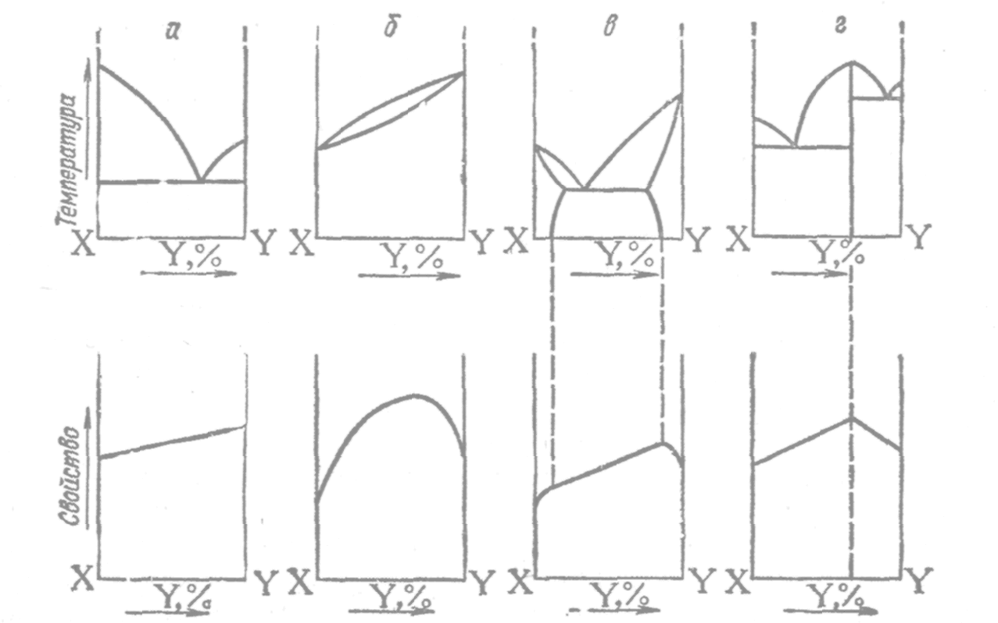

Рис. 2. Типові діаграми стану та схематичний вигляд відповідних діаграм „склад – властивості”.

При утворенні механічних сумішей ( рис. 2.а ) властивості сплавів змінюються лінійно і їх значення знаходяться в інтервалі між значеннями цих властивостей для індивідуальних компонентів. При утворенні твердих розчинів ( рис. 2б, в ) спостерігається нелінійна залежність. Деякі властивості можуть при цьому значно відрізнятися від властивостей металів, які утворюють даний сплав. При утворенні хімічної сполуки на діаграмі „склад-властивість” з’являється мінімум чи максимум, що відповідає властивостям сполуки.

Вчення про бертоліди та дальтоніки

У роботах М. С. Курнакова ми знаходимо перше обґрунтування факту існування невизначених сполук як фаз змінного складу. Перші дослідження, присвячені вивченню сплавів талію із свинцем привели М. С. Курнакова до висновку, що деякі нестійкі сполуки в сплавах можуть не відповідати простому кратному відношенню між компонентами. Ці дані змусили Курнакова глибоко задуматися над тим, що являють собою речовини, що займають положення між істинними хімічними сполуками й розчинами. В 1905 р. М. С. Курнаков публікує статтю „Меркуриди цезію й рубідію”, присвячену вивченню сплавів ртуті із цезієм та рубідієм, у якій він упевнено висловився на користь існування в цих сплавах сполук як постійного, так і перемінного складу.
Вивчення сплавів за допомогою термічного аналізу й мікроскопічного методу дозволило II. С. Курнакову виявити, що в сплавах талій - свинець виділяється тверда фаза змінного складу, яку було позначено через β.

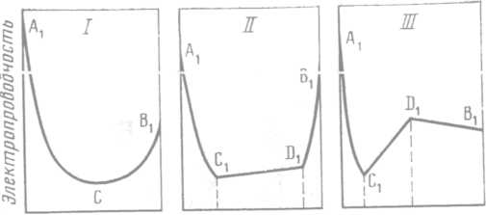

Рис. 3. Типи діаграм електропровідність-електропровідність-сполука-електропровідність.

Так, на основі дослідження систем нікель-нікель-мідь-нікель і золото-золото-мідь-золото М. С. Курнаков показав, що при утворенні твердих розчинів двох металів відбувається зниження електропровідності й що для подвійних систем металів, що дають безперервні тверді розчини, діаграма „сполука-електропровідність” виражається безперервною кривою, зверненою опуклістю до осі концентрацій (див. Рис. 3. І).
Тут же дані типи діаграм „електропровідність-електропровідність-сполука-електропровідність” для систем двох металів, що володіють обмеженою розчинністю у твердому стані (ІІ), а також для систем з однією хімічною сполукою (ІІІ).
Результати, отримані при вивченні електропровідності сполук, дозволили Н. С. Курнакову зробити висновок, що електропровідність перебуває в тісному зв'язку із цілою групою властивостей, що залежать від внутрішнього стану речовини. До робіт Н. С. Курнакова зв'язок, що існує між електропровідністю металевих сплавів й їхньою хімічною природою, залишався неясним.
Через рік, в 1912 р. М. С. Курнаков, опублікував статтю, присвячену вивченню системи талій-вісмут методами фізико-хімічного аналізу.
Тут розглянуті загальні питання, пов'язані із виясненням природи сполук невизначеного складу.

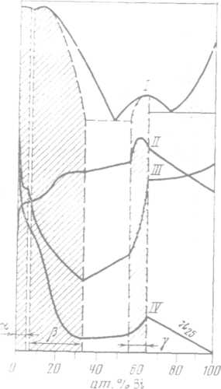

Авторам вдалося встановити, що фаза змінного складу, що містить певну сполуку, повинна володіти сингулярною точкою, що відповідає розриву неперервності на безперервних лініях властивостей. Відсутність такої точки на діаграмах „сполука-властивість” системи талій-вісмут навело на думка, що фаза сплавів талій-вісмут серед відомих розчинів повинна зайняти особливе положення. Криві плавкості й фотографії мікроструктури переконливо показували, що фаза має індивідуальні властивості, які в інших системах визначають типові хімічні сполуки. Розходження полягає у відсутності сингулярної точки на діаграмах властивостей сполуки змінного складу М. С. Курнаков запропонував назвати бертолідами.
У порівняно короткий строк було знайдено величезне число твердих сполук змінної сполуки. До таких сполук, відкритим М. С. Курнаковим зі співробітниками при систематичному застосуванні методів фізико-хімічного аналізу, відносяться, наприклад фаза в системі талій-вісмут, тверда фаза (лебоїт) у системі залізо-кремній: β-фаза сплаву алюмінію із залізом.
Бертоліди відкривали нову, невідому область хімії. Якщо дальтоніди добре вписувалися в рамки традиційного атомно-молекулярного вчення, то бертоліди, як фази змінного складу викликали багато здивування. По суті справи, мова йшла про зовсім новий клас речовин, що володіють всіма ознаками хімічних сполук, але здатних змінювати свій склад в широких межах без порушення однорідності, тобто вони не відповідають ніякому раціональному атомному відношенню компонентів.
Висновок.

Роботи Миколи Сергійовича Курнакова не обмежувалися лише фізико – хімічним аналізом сумішей рідин та сплавів, він, як професор Гірничого університету, брав участь у відкритті та розробці родовищ корисних копалин. Найбільш відомим із них є Солікамське родовище калійних солей. Дореволюційна Росія, у якій не були ще відкриті калійні родовища, змушена була закуповувати солі калію в Німеччині, на частку якої припадало 99% світового видобутку калійних солей. В 1913 р. у Росію було завезено з Німеччини 80 тисяч тонн цієї сировини. Відразу ж після початку першої світової війни Німеччина припинила поставку калійних солей у Росію. За безпосередньої участі Курнакова вже після першої світової війни почалася розробка солі камського родовища калійних солей, яке забезпечило попит у калійних солях. Велику роль відіграв М. С. Курнаков у створенні Інституту платини, який було створено у 1920 році для вирішення всього комплексу питань пов’язаних із видобутком та переробкою платинових руд, виготовленням виробів із неї. Директором цього інституту став учень Миколи Сергійовича Чугаев.
Микола Сергійович Курнаков виховав цілу плеяду вчених – хіміків, які згодом досягли значних здобутків у хімії та хімічній технології.
Список використаної літератури.

- Соловьев Н. М. Курнаков Н.С. История химика. М.: Наука, 1976. – 324 с.
- Глинка Н. Л. Общая химия. – Л.: Химия, 1988. – 702 с.
- Гончаров А. І., Корнілов М. Ю. Довідник з хімії. – К.: Вища школа, 1974. – 303 с.
- Щукарев С. А. Неорганическая химия. – М.: Высшая школа, 1970. – 437 с.

